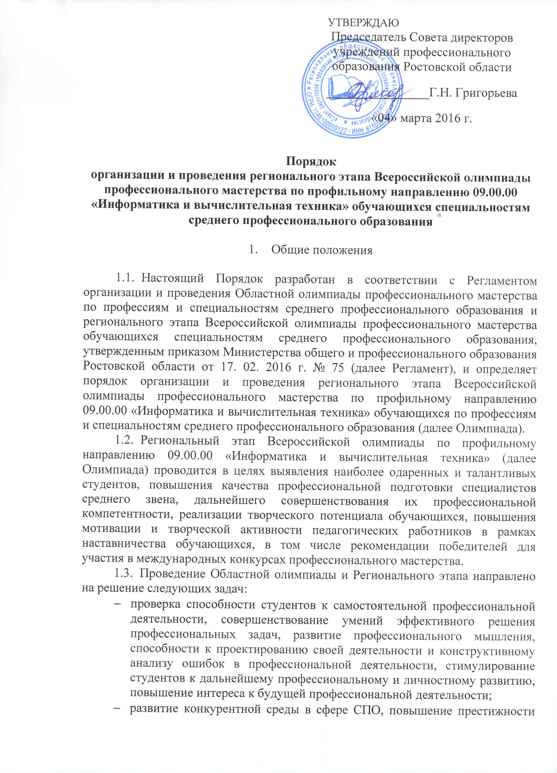
- специальностей СПО;
- обмен передовым педагогическим опытом в области СПО;
- развитие профессиональной ориентации граждан;
- повышение роли работодателей в обеспечении качества подготовки специалистов среднего звена.
  - Ключевыми принципами Всероссийской олимпиады профессионального мастерства являются информационная открытость, справедливость, партнерство и инновации.
  - Профильное направление 09.00.00 Информатика и вычислительная техника, по которому проводится Олимпиада, включает следующие специальности СПО:
09.02.01 Компьютерные системы и комплексы
09.02.02 Компьютерные сети
09.02.03 Программирование в компьютерных системах
09.02.04 Информационные системы (по отраслям)
    - Прикладная информатика (по отраслям)

- Категории участников Олимпиады
  - К участию в Олимпиаде допускаются студенты предвыпускных и выпускных курсов, обучающиеся по специальностям СПО, перечисленным в п. 1.5 Порядка, в профессиональных образовательных учреждениях РО, имеющие российское гражданство, возрасте до 25 лет включительно на день начала проведения Олимпиады.
  - К участию в Олимпиаде допускаются победители (по одному в каждой специальности профильного направления) начального этапа Всероссийской олимпиады по профильному направлению 09.00.00 «Информатика и вычислительная техника» по направлению организатора начального этапа.
  - Организатор начального этапа направляет победителя и призеров для участия в областном этапе посредством подачи заявки организатору по форме, указанной в приложении 1, не позднее 10 дней до начала проведения Олимпиады.
  - Студенты, обучающиеся в профессиональном образовательном учреждении, являющемся организатором, участвуют в Олимпиаде, если становятся победителями начального этапа в любом профессиональном образовательном учреждении.
  - Количество участников областной олимпиады от каждого территориального объединения:
- Ростовское I и II территориальное объединение – 10 чел.
- Волгодонское – 5 чел.
- Шахтинское – 5 чел.
- Каменск-Шахтинское - 5 чел.
- Таганрогское – 5 чел.
- Новочеркасское – 5 чел.
  - Участие в Олимпиаде осуществляется на добровольной основе.
  - Участник должен иметь при себе:
- студенческий билет;
- документ, удостоверяющий личность;
- справку с места учёбы за подписью руководителя образовательной организации, заверенную печатью указанной организации;
- заявление о согласии на обработку персональных данных (приложение 2);
- полис ОМС;

- Проведение регионального этапа Всероссийской олимпиады по профильному направлению 09.00.00 Информатика и вычислительная техника

  - Олимпиада проводится 4-5 апреля 2016 г. на базе государственного бюджетного профессионального образовательного учреждения Ростовской области «Ростовский -на- Дону колледж информатизации и управления» (ГБПОУ РО «РКИУ», далее Организатор).
Адрес ГБПОУ РО «РКИУ»: 344058, г. Ростов-на-Дону, пр. Коммунистический, 11
e-mail: resc@aaanet.ru, rkiuvc@mail.ru
сайт: www.RGKIU. ru
Контакты:
- Директор Невзорова Вера Ивановна, тел. (863) 221296
- руководитель рабочей группы Гонтарева Марина Николаевна,
тел. (863) 2905262
  - Программа Олимпиады приведена в приложении 2.
  - Используемое при выполнении комплексных заданий оборудование и программное обеспечение приведено в приложении 3.
  - В целях обеспечения качества проведения олимпиады организатор может до начала его проведения провести мастер-классы, круглые столы, семинары-практикумы, вебинары в соответствии с профильным направлением.
  - Организатор обеспечивает информационное сопровождение Олимпиады, фото-и видеосъемку и по окончании мероприятия делает на основе отснятого материала итоговые ролики, в которых отражает церемонии открытия, закрытия, награждения, соревнований, элементы культурной программы.
  - Организатор размещает на своём официальном сайте и представляет для размещения на официальном сайте Совета директоров профессиональных образовательных учреждений Ростовской области:
  - не позднее чем, за 20 дней до начала проведения областного этапа олимпиады порядок организации и проведения Областной олимпиады или Регионального этапа;
  - не позднее 10 дней после проведения олимпиады сводную ведомость оценок участников, фото- и видеоотчет.
  - не позднее 10 дней после проведения – сводную ведомость оценок участников.
  - Участники Олимпиады прибывают к месту проведения с сопровождающими лицами (один человек от территориального объединения), которые несут ответственность за поведение и безопасность участников в пути следования и в период проведения Олимпиады.
  - В день начала Олимпиады проводится шифровка и жеребьевка участников, а также организационно-ознакомительные мероприятия, включающие в себя:
  - инструктаж по технике безопасности и охране труда;
  - ознакомление с рабочими местами и техническим оснащением (оборудованием, программным обеспечением и т.п.);
  - ознакомление с правилами организации и проведения Олимпиады.
  - Организатор обеспечивает безопасность проведения мероприятий: охрану общественного порядка, пожарной службы и других необходимых служб.
  - Организатор обеспечивает контроль соблюдения участниками норм и правил техники безопасности и охраны труда.
  - В случае нарушения правил организации и проведения Олимпиады, грубого нарушения технологии выполнения работ, правил техники безопасности участник может быть дисквалифицирован. При выполнении заданий не допускается использование участниками дополнительных материалов, инструментов, электронных книг, мобильных телефонов и т.п.
  - Результаты проведения Олимпиады оформляются актом (по форме, приведенной в приложении 7 к Регламенту).
  - Результаты выполнения профессионального комплексного задания олимпиады оцениваются жюри.
  - Каждый член жюри заполняет ведомости оценок выполнения профессионального комплексного задания по формам, приведенным в приложениях 3 и 4 к Регламенту). На основе указанных ведомостей формируется сводная ведомость (по форме, приведенной в приложении 5 к Регламенту), в которую заносятся итоговые оценки.
  - В течение двух часов после объявления результатов олимпиады участник может подать апелляцию в апелляционную комиссию.
  - Рассмотрение апелляций проводится в течение 2-х часов после завершения установленного срока приема апелляций. При рассмотрении апелляции апелляционная комиссия принимает решение о сохранении оценки, выставленной жюри по результатам Олимпиады, либо о повышении указанной оценки, либо о понижении указанной оценки (в случае обнаружения ошибок, не выявленных жюри). Решение апелляционной комиссии является окончательным.
  - После завершения рассмотрения апелляций жюри объявляет окончательные результаты (с учетом изменений оценок, внесенных апелляционной комиссией) с указанием победителя и призеров Олимпиады, а также участников, получивших дополнительные поощрения.
  - По итогам Олимпиады составляется протокол жюри (по форме, приведенной в приложении 6 к Регламенту) с указанием победителя и призёров. Протокол подписывается председателем жюри, членами жюри и руководителем образовательной организации, являющейся организатором этапа, и заверяется печатью указанной организации.
  - Результаты проведения олимпиады по профильному направлению оформляются актом (по форме, приведенной в приложении 7 к Регламенту).
  - Организатор заключительного этапа Всероссийской олимпиады, не позднее 3 рабочих дней, представляет отчет о проведении Всероссийской олимпиады на электронном и бумажном носителях в министерство (в соответствии с перечнем документов, приведенным в приложении 8 к Регламенту).

- Содержание и задания Олимпиады
  - Олимпиада представляет собой соревнование, предусматривающее выполнение практикоориентированных конкурсных заданий.
  - Конкурсные задания Олимпиады направлены на выявление уровня теоретической и профессиональной подготовки участников (далее – участники), владения профессиональной лексикой, умения применять современные технологии, в том числе информационно-коммуникационные, а также на мотивацию участников к применению творческого подхода к профессиональной деятельности и высокой культуры труда.
  - Олимпиада включает в себя выполнение профессионального комплексного задания, нацеленного на демонстрацию знаний, умений, опыта в соответствии с видами профессиональной деятельности.
Профессиональное комплексное задание состоит из двух уровней.
На I уровне выявляется степень освоения участниками олимпиады знаний и умений.
Комплексное задание I уровня состоит из:
- теоретических вопросов, объединенных в тестовое задание (случайная выборка не менее 30 вопросов из базы не менее 200 вопросов).
Общий раздел тестового задания содержит вопросы по разделам естественно-научных и общепрофессиональных дисциплин и МДК:
  - Дискретная математика (элементы математической логики);
  - Метрология, стандартизация, сертификация;
  - Операционные системы и среды;
  - Безопасность жизнедеятельности;
  - Информационные технологии в профессиональной деятельности;
  - Архитектура аппаратных средств, технические средства информатизации;
  - Основы алгоритмизации и программирования
  - Основы проектирования баз данных
  - Основы сетевых технологий;
и др.
- профессионального текста для перевода на иностранном языке (английском, немецком, французском) из 100-150 слов.
- практической задачи по организации работы коллектива.
На II уровне выявляется степень сформированности у участников олимпиады умений и навыков практической деятельности. Комплексное задание II уровня включает в себя общую и вариативную части задания. Содержание работы охватывает область умений и практического опыта, являющихся, как общими, так и специфическими для специальностей профильного направления.
  - Содержание и уровень профессионального комплексного задания должны соответствовать федеральным государственным образовательным стандартам СПО с учетом основных положений профессиональных стандартов, требований работодателей к специалистам среднего звена.
  - Профессиональное комплексное задание должно пройти экспертизу и получить не менее 2 положительных экспертных заключений от работодателей, региональных отделений Российского союза промышленников и предприятий и (или) Торгово-промышленной Ростовской области, образовательных организаций высшего образования. Требования к структуре и содержанию экспертного заключения представлены в приложении 10 к Регламенту.
  - Не менее чем за 1 месяц до начала проведения Олимпиады организатор размещает на своем официальном сайте примерные конкурсные задания. Непосредственно перед началом олимпиады экспертная группа вносит в них как минимум 30% изменений, доказательство которых оформляются документально и утверждаются Председателем жюри.

- Оценивание результатов выполнения заданий, определение результатов этапа олимпиады, награждение призёров и победителей

  - Результаты выполнения заданий оцениваются:
Комплексное задание I уровня - по 40-балльной шкале (тестовое задание - 20 баллов, практические задачи - 20 баллов);
Комплексное задание II уровня - по 60 балльной шкале (общая часть задания - 30 баллов, вариативная часть задания - 30 баллов).
Сумма баллов за выполнение заданий (далее – суммарный балл) составляет не более 100.
  - Победитель и призеры определяются по лучшим показателям (баллам) выполнения конкурсных заданий. При равенстве показателей предпочтение отдаётся участнику, имеющему лучший результат за выполнение комплексного задания II уровня.
  - Окончательные результаты (с учетом изменений оценок, внесенных апелляционной комиссией) ранжируются по убыванию суммарного количества баллов, после чего из ранжированного перечня результатов выделяются 3 наибольших результата, отличных друг от друга, - первый, второй и третий результаты.
  - Участник, имеющий первый результат, является победителем. Победителю присуждается первое место.
  - Участники, имеющие второй и третий результаты, являются призерами. Призеру, имеющему второй результат, присуждается второе место, призеру, имеющему третий результат, - третье место.
  - Участникам, показавшим высокие результаты выполнения отдельного задания, при условии выполнения всех заданий устанавливаются дополнительные поощрения. Организатор может также устанавливать иные дополнительные поощрения для участников (в соответствии с творческим подходом к выполнению задания, проявлением высокой культуры труда и т.д.).
  - Победитель может быть рекомендован для участия в заключительном этапе Всероссийской олимпиады профессионального мастерства обучающихся по специальностям среднего профессионального образования.

- Финансовое обеспечение проведения номинаций олимпиады

  - Финансовое обеспечение проведения Олимпиады осуществляется за счет:
средств областного бюджета, направляемых на приобретение призов и дипломов, в соответствии со сметой, утверждаемой приказом минобразования Ростовской области;
средств организатора, направляемых на приобретение оборудования, ПО, канцтоваров и т.п.
  - Организационный взнос не взимается.
  - Питание, медицинское и транспортное обслуживание участников, а также проведение культурных мероприятий для участников обеспечиваются за счёт средств направляющей стороны. Питание, медицинское и транспортное обслуживание сопровождающих лиц, а также проведение культурных мероприятий для указанных лиц обеспечиваются за счёт командировочных средств.

Приложение 1

ЗАЯВКА
на участие в региональном этапе Всероссийской олимпиады профессионального мастерства обучающихся по специальностям среднего профессионального образования
в 2016 году
Профильное направление олимпиады 09.00.00 «Информатика и вычислительная техника»

№ п/п | Фамилия, имя, отчество участника | Наименование образовательной организации в соответствии с Уставом полное, сокращенное | Наименование специальности СПО, курс обучения | Фамилия, имя, отчество сопровождающего |  | Количество мест для проживания (при необходимости)
1 | 2 | 3 | 4 | 5 | 6 | 7

Директор
Подпись фамилия, инициалы

Приложение 2
Программа
регионального этапа олимпиады профессионального мастерства по профильному направлению 09.00.00 «Информатика и вычислительная техника»

Время | Мероприятие |  | Место проведения
4 апреля 2016 г.
09.00-9.30 | Регистрация участников олимпиады.  Кофе-брейк. |  | УИВЦ  аудитория 10
9.30-10.00 | Торжественная церемония открытия олимпиады. |  | УИВЦ  аудитория 10
Для участников
10.00-11.00 | Выполнение тестового задания |  | УИВЦ, а. 2, 4, 7
11.00-11.45 | Перевод профессионального текста |  | УИВЦ, а. 2, 4, 7
11.45-12.30 | Решение практической задачи |  | УИВЦ, а. 2, 4, 7
12.30-13.30 | Обеденный перерыв
13.30-17.00 | Выполнение общей части комплексного задания II уровня |  | УИВЦ, а. 2, 4, 7
Для сопровождающих
10.00-11.00 | Круглый стол «Обмен опытом по организации и проведению олимпиад профессионального мастерства в новом формате» |  | УИВЦ  аудитория 10
11.00-12.30 | Презентация специальностей. |  | УИВЦ  аудитория 10
12.30-13.30 | Кофе-брейк |  | УИВЦ  аудитория 10
13.30–17.00 | Свободное время
Рабочая группа
17.00-17.30 | Кодирование информации |  | УИВЦ
5 апреля 2016 г.
9.30-10.00 | Сбор участников олимпиады  Кофе-брейк |  | УИВЦ, а.10
Для участников
10.00-14.00 | Выполнение вариативной части комплексного задания II уровня |  | УИВЦ, а. 2, 4, 7
Для сопровождающих
10.00-14.00 | Методический семинар «Педагогический потенциал информационных и телекоммуникационных технологий в формировании компетентного специалиста» |  | УИВЦ  аудитория 10
Для жюри
10.00-14.00 | Проверка выполнения заданий первого дня олимпиады (комплексного задания I уровня, общей части комплексного задания II уровня) |  | УИВЦ, а. 3
Для участников и сопровождающих
14.00-14.30 | Закрытие олимпиады |  | УИВЦ, а 10
6 апреля 2016 г.
Для жюри
9.00-14.00 | Проверка выполнения заданий второго дня олимпиады |  | УИВЦ, а. 4
14.00-15.00 | Подведение итогов, оформление протоколов |  | УИВЦ
7апреля 2016 г.
9.00-10.00 | Вывешивание результатов олимпиады на сайте колледжа
10.00-12.00 | Прием апелляций |  | УИВЦ, а.1, e-mail: rkiuvc@mail.ru
12.00-14.00 | Рассмотрение апелляций |  | УИВЦ

Приложение 3

Перечень используемого при выполнении конкурсного задания оборудования и программного обеспечения

Задание | Оборудование | Программное обеспечение
Комплексное задание I уровня
Выполнение тестового задания | Компьютерс ОС Windows 8 | Браузер Google Chrome
Профессиональный перевод | Компьютерс ОС Windows 8 | MSWord 2013 (для сохранения результатов перевода)
Выполнение практического задания | Компьютерс ОС Windows 8 | дистрибутивы прикладных программ
Комплексное задание II уровня
Выполнение общей части задания |  | MS Visual Studio 2012  Delphi Lite 10  Pascal ABC
Выполнение вариативной части задания
09.00.01 Компьютерные системы и комплексы | Компьютер – IntelCorei3, 4Gb – ОЗУ, HDD 500Gb, Asus EFI BIOS | MS Windows 7 Professional, MS Office 2010
09.00.02 Компьютерные сети | Компьютер – IntelCorei3, 8Gb – ОЗУ, HDD 500Gb, AsusEFIBIOScОСWindows 8 Professional и установленными службами виртуализации Hyper-V | MS Office 2010,  ДиспетчерHyper-V,  Виртуальные машины:  - OCLubuntu, на базе Ubuntu 15.04. Графический интерфейс LXDE  - OC Windows Server 2012 R2 Standard  - OC Windows 7 Professional
09.02.03 Программирование в КС | Компьютерс ОС Windows 8 | MS Access 2013, MS Visio 2010, MS Office 2013, MS Visual Studio 2012,  Delphi Lite 10
09.02.04 Информационные системы (по отраслям) | Компьютерс ОС Windows 8 | MS Access 2013, MySQL Server 5.5, dbForge Studio for MySQL, MS Visual Studio 2012,Delphi Lite 10, MS Office 2013
09.02.05 Прикладная информатика | Компьютерс ОС Windows 8 | Notepad++,  Gimp 2.8  БраузерыIExplorer 11, Google Chrome 48

